Obec Líšnice
Zastupitelstvo obce Líšnice

Obecně závazná vyhláška obce Líšnice,
kterou se vydává požární řád obce

Zastupitelstvo obce Líšnice se na svém zasedání konaném dne 30.6.2026 usneslo vydat usnesením č. 4/26 na základě § 29 odst. 1 písm. o) bod 1 zákona č. 133/1985 Sb.,
o požární ochraně, ve znění pozdějších předpisů (dále jen „zákon o požární ochraně“),
a v souladu s § 10 písm. d) a § 84 odst. 2 písm. h) zákona č. 128/2000 Sb., o obcích (obecní zřízení), ve znění pozdější ch předpisů, tuto obecně závaznou vyhlášku (dále jen „vyhláška“):

Čl. 1
Úvodní ustanovení

(1) Tato vyhláška upravuje organizaci a zásady zabezpečení požární ochrany v obci.

(2) Při zabezpečování požární ochrany spolupracuje obce zejména s hasičským záchranným sborem kraje, občanskými sdruženími a obecně prospěšnými společnostmi působícími na úseku požární ochrany.

Čl. 2
Vymezení činnosti osob pověřených zabezpečováním požární ochrany v obci

- Ochrana životů, zdraví a majetku občanů před požáry, živelními pohromami a jinými mimořádnými událostmi na území obce Líšnice (dále jen „obce“) je zajištěna jednotkou sboru dobrovolných hasičů obce (dále jen „JSDH obce“) podle čl. 5 této vyhlášky a dále jednotkami požární ochrany uvedenými v příloze č. 1 této vyhlášky.

- K zabezpečení úkolů na úseku požární ochrany byly na základě usnesení zastupitelstva obce dále pověřeny tyto orgány obce:

- zastupitelstvo obce – projednáním stavu požární ochrany v obci minimálně
1 x za 12 měsíců nebo vždy po závažné mimořádné události mající vztah k zajištění požární ochrany v obci,

- starosta – zabezpečováním pravidelných kontrol dodržování předpisů a plnění povinností obce na úseku požární ochrany vyplývajících z její samostatné působnosti, a to minimálně 1 x za 12 měsíců.

Čl. 3
Podmínky požární bezpečnosti při činnostech a v objektech se zvýšeným nebezpečím vzniku požáru se zřetelem na místní situaci

Obec nestanoví se zřetelem na místní situaci žádné činnosti ani objekty se zvýšeným nebezpečím vzniku požáru ani podmínky požární bezpečnosti vztahující se k takovým činnostem či objektům.

Čl. 4
Způsob nepřetržitého zabezpečení požární ochrany v obci

- Přijetí ohlášení požáru, živelní pohromy či jiné mimořádné události na území obce je zabezpečeno:
a) cestou Krajského operačního a informačního střediska HZS Olomouckého kraje na tísňových linkách 150 a 112 nebo
b) ohlašovnou požáru uvedenou v čl. 7.

- Ochrana životů, zdraví a majetku občanů před požáry, živelními pohromami a jinými mimořádnými událostmi na území obce je zabezpečena jednotkami požární ochrany uvedenými v čl. 5 a v příloze č. 1 vyhlášky.

Čl. 5
Kategorie jednotky sboru dobrovolných hasičů obce, její početní stav a vybavení

- Obec zřizuje JSDH obce, jejíž kategorie, početní stav a vybavení jsou uvedeny v příloze č. 2 vyhlášky.

- Členové JSDH obce se při vyhlášení požárního poplachu dostaví ve stanoveném čase do hasičské stanice JSDH obce na adrese Líšnice 84, 789 85 Mohelnice nebo na jiné místo, stanovené velitelem JSDH obce.

Čl. 6
Přehled o zdrojích vody pro hašení požárů a podmínky jejich trvalé použitelnosti

- Vlastník nebo uživatel zdrojů vody pro hašení požárů je povinen tyto udržovat v takovém stavu, aby bylo umožněno použití požární techniky a čerpání vody pro hašení požárů.

- Zdroje vody pro hašení požárů jsou stanoveny v nařízení kraje. Zdroje vody pro hašení požárů na území obce jsou uvedeny v příloze č. 3 vyhlášky.

- Obec nad rámec nařízení kraje nestanovila další zdroje vody pro hašení požárů.

Čl. 7
Ohlašovna požárů, odkud lze hlásit požár, a způsob jejího označení

Obec zřídila následující ohlašovnu požárů, která je trvale označena tabulkou „Ohlašovna požárů”: budova obecního úřadu na adrese Líšnice 39, 789 85 Mohelnice.

Čl. 8
Způsob vyhlášení požárního poplachu v obci

Vyhlášení požárního poplachu v obci se provádí:

- signálem „POŽÁRNÍ POPLACH”, který je vyhlašován přerušovaným tónem sirény po dobu jedné minuty (25 sec. tón – 10 sec. pauza – 25 sec. tón) nebo

- v případě poruchy technických zařízení pro vyhlášení požárního poplachu se požární poplach v obci vyhlašuje ruční sirénou, dopravním vozidlem JSDH obce vybaveným audiotechnikou.

Čl. 9

Seznam sil a prostředků jednotek požární ochrany

Seznam sil a prostředků jednotek požární ochrany podle výpisu z požárního poplachového plánu Olomouckého kraje je uveden v příloze č. 1 vyhlášky.

Čl. 10
Účinnost

Tato vyhláška nabývá účinnosti počátkem patnáctého dne následujícího po dni jejího vyhlášení.

............................. ...................................
Jiří Kvíčala v. r. Lukáš Plesník v. r.
místostarosta starosta

Příloha č. 1 k obecně závazné vyhlášce, kterou se vydává požární řád
Seznam sil a prostředků jednotek požární ochrany z požárního poplachového plánu Olomouckého kraje.
Příloha č. 2 k obecně závazné vyhlášce, kterou se vydává požární řád
Požární technika a věcné prostředky požární ochrany JSDH obce.
Příloha č. 3 k obecně závazné vyhlášce, kterou se vydává požární řád
Přehled zdrojů vody pro hašení požárů na území obce
Příloha č. 1 k obecně závazné vyhlášce, kterou se vydává požární řád

Seznam sil a prostředků jednotek požární ochrany
z požárního poplachového plánu Olomouckého kraje

- Seznam sil a prostředků jednotek požární ochrany pro první stupeň poplachu obdrží ohlašovny požárů obce a právnické osoby a podnikající fyzické osoby, které zřizují jednotku požární ochrany.

- V případě vzniku požáru nebo jiné mimořádné události jsou pro poskytnutí pomoci na území obce určeny podle I. stupně požárního poplachu následující jednotky požární ochrany:

Jednotky požární ochrany v I. stupni požárního poplachu na území obce Líšnice – část obce Líšnice
 | První jednotka požární ochrany | Druhá jednotka požární ochrany | Třetí jednotka požární ochrany | Čtvrtá jednotka požární ochrany
Název jednotek požární ochrany | JSDH Mohelnice | JSDH Loštice | JSDH Líšnice | JPO HZS Olomouckého kraje – HS Zábřeh
Kategorie jednotek požární ochrany nebo minimální počty a vybavení hasičské stanice HZS | JPO II/1 | JPO II/1 | JPO V | JPO I

Jednotky požární ochrany v I. stupni požárního poplachu na území obce Líšnice – část obce Vyšehorky
 | První jednotka požární ochrany | Druhá jednotka požární ochrany | Třetí jednotka požární ochrany | Čtvrtá jednotka požární ochrany
Název jednotek požární ochrany | JSDH Mohelnice | JSDH Líšnice | JSDH Loštice | JPO HZS Olomouckého kraje – HS Zábřeh
Kategorie jednotek požární ochrany nebo minimální počty a vybavení hasičské stanice HZS | JPO II/1 | JPO V | JPO II/1 | JPO I

Pozn.:
HZS – hasičský záchranný sbor,
JPO – jednotka požární ochrany (příloha k zákonu o požární ochraně),
JSDH – jednotka sboru dobrovolných hasičů,
HS – hasičská stanice,
stupně poplachu – viz § 20 a násl. vyhlášky č. 328/2001 Sb., o některých podrobnostech zabezpečení integrovaného záchranného systému, ve znění pozdějších předpisů.

Příloha č. 2 k obecně závazné vyhlášce, kterou se vydává požární řád

Požární technika a věcné prostředky požární ochrany JSDH obce

Název jednotek požární ochrany | Kategorie jednotek požární ochrany | Požární technika a věcné prostředky požární ochrany | Počet členů
JSDH Líšnice | JPO V | Čerpadlo PS 8 | 14
 |  | Čerpadlo PS12
 |  | Automobil Tatra 805
 |  | Automobil Gazelle

Pozn.:
CAS – cisternová automobilová stříkačka,
DA – dopravní automobil,
TA – terénní automobil.

Příloha č. 3 k obecně závazné vyhlášce, kterou se vydává požární řád

Přehled zdrojů vody pro hašení požáru na území obce

Podzemní hydranty a jejich konkrétní umístnění pomocí souřadnic a mapy:

1. 49.7625650N, 16.8591344E
2 49.7610394N, 16.8602047E
3. 49.7570103N, 16.8708883E
4. 49.7565242N, 16.8736094E
5. 49.7558369N, 16.8761661E
6. 49.7551628N, 16.8779322E
7. 49.7543956N, 16.8802781E
8. 49.7543244N, 16.8810128E
9. 49.7563511N, 16.8720917E
10. 49.7573389N, 16.8756903E
11. 49.7562136N, 16.8762686E
12. 49.7549106N, 16.8772008E
13. 49.7553639N, 16.8748283E
14. 49.7545992N, 16.8763406E
15. 49.7543083N, 16.8785828E
16. 49.7536136N, 16.8775408E
17. 49.7530181N, 16.8792425E
18. 49.7537358N, 16.8762353E
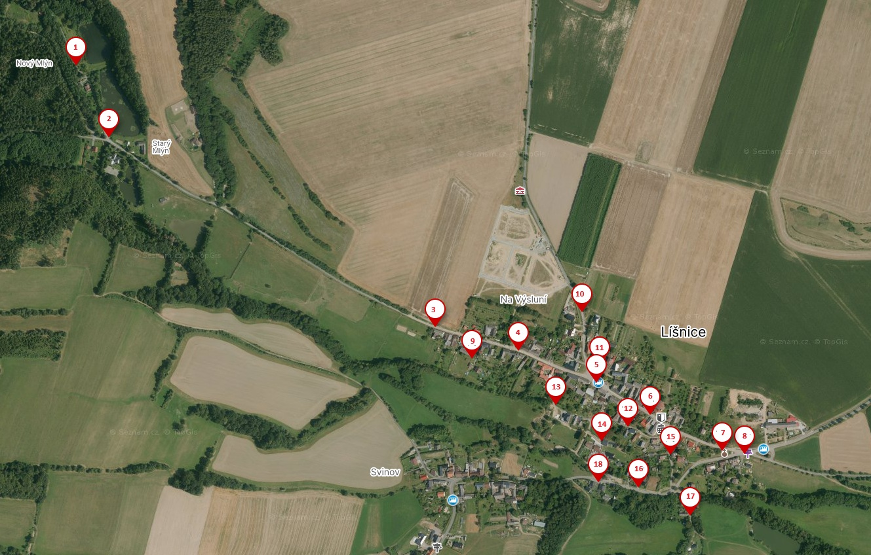

Podzemní hydrant v místní části Vyšehorky a jeho konkrétní umístění pomocí souřadnic a mapy:

1. místní část Vyšehorky u čísla popisného 10
Souřadnice: 49.7691364N, 16.8763800E
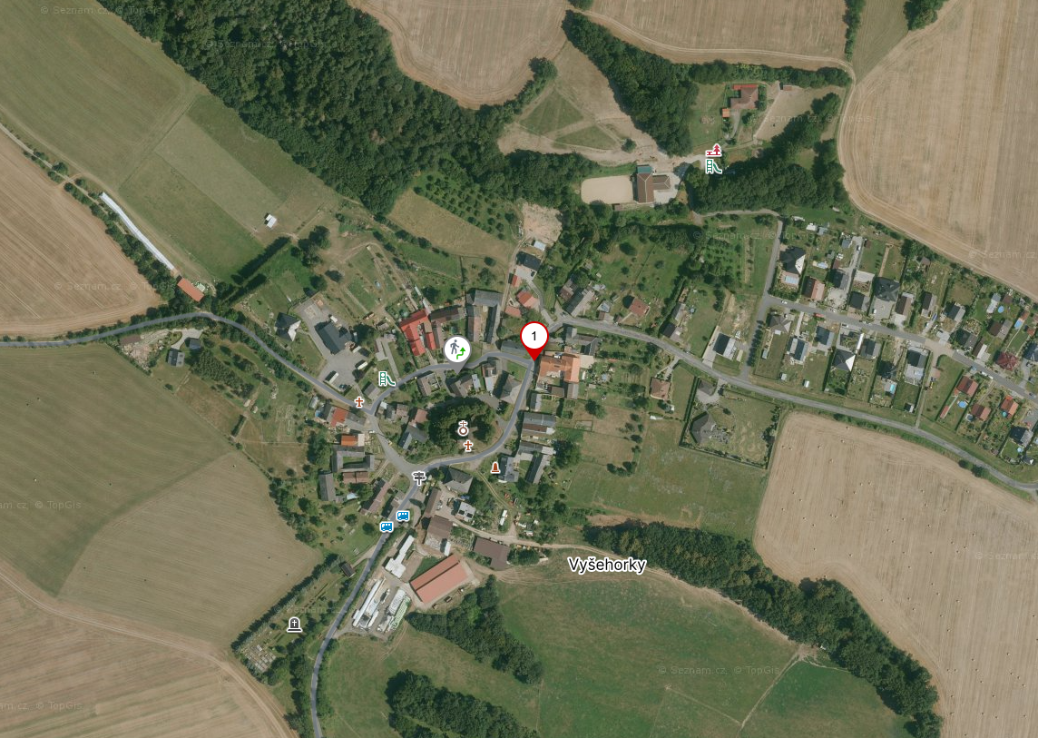

Potok Podhrádek v obci Líšnice a místo čerpání zdroje

1. čerpání – hřiště v Líšnici
Souřadnice: 49.7543925N, 16.8754264E
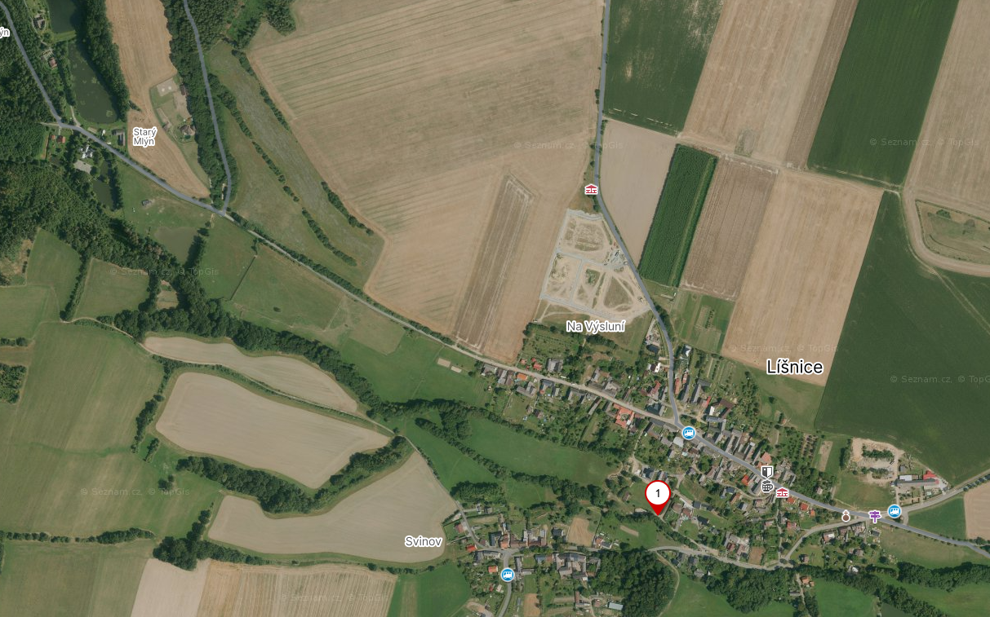

Rybníky za obcí Líšnice a místo čerpání zdroje

1. čerpání – hráz na příjezdu od Líšnice
Souřadnice: 49.7612561N, 16.8600897E

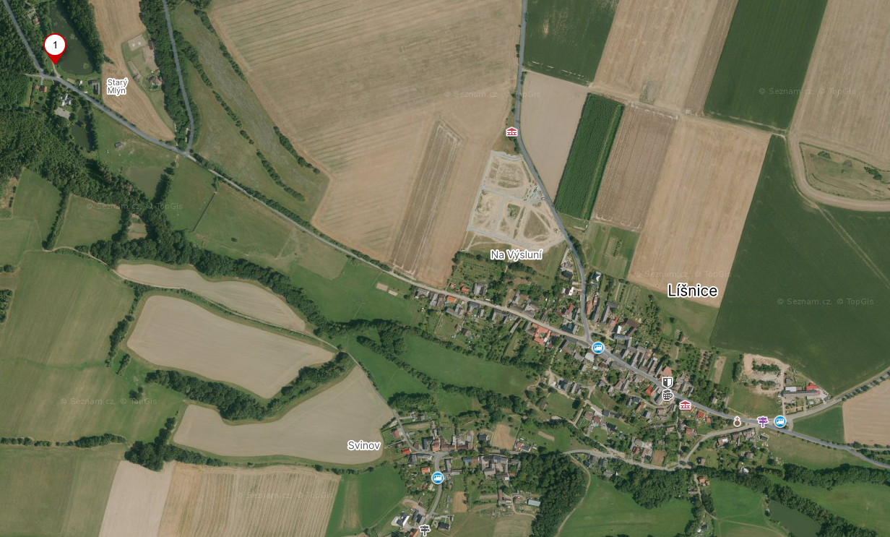

§ 7 odst. 1 zákona o požární ochraně
Nařízení Olomouckého kraje č. 3/2005 ze dne 19.5.2005

